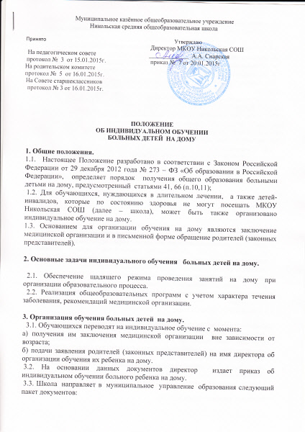

- копию медицинской справки о состоянии здоровья учащегося;
- учебный план для индивидуального обучении больного ребенка на дому

3.4. Организация образовательного процесса регламентируется:
- учебным планом;
- годовым календарным графиком;
- расписанием занятий.
3.5. Занятия проводятся на дому по расписанию, составленному заместителем директора.
3.6. Итоговый контроль в переводных классах проводится в форме контрольных работ по математике и русскому языку.
3.7. Если обучающийся является выпускником школы, то государственная (итоговая) аттестация проводится в соответствии с Положением о государственной (итоговой) аттестации выпускников 9-го, 11-го классов общеобразовательных учреждений Российской Федерации.
3.8. Обучающимся выпускных классов (9-х, 11-х) выдается в установленном порядке документ государственного образца о соответствующем уровне образования.
4 . Права и обязанности участников образовательного процесса
Участники образовательного процесса: обучающиеся, педагогические работники, родители (законные представители) обучающегося.
4.1. Права обучающегося:
- на получение образования в соответствии с государственным стандартом;
- вносить предложения по совершенствованию образовательного процесса;
- на уважение своего человеческого достоинства, свободу совести и информации, свободное выражение собственных взглядов и убеждений;
- на моральное и материальное поощрение за успехи в учении;
- на психолого-медико-педагогическое сопровождение;
- на участие в культурной жизни школы;
- на бесплатное пользование библиотечно-информационными ресурсами библиотеки.
4.2. Обязанности обучающегося:
- соблюдать требования общеобразовательного учреждения;
- добросовестно учиться, стремиться к сознательному и творческому освоению образовательных программ;
- уважать честь и достоинство работников общеобразовательного учреждения;
- соблюдать расписание занятий;
- находиться в часы, отведенные для занятий, дома;
- вести дневник.
4.3. Права родителей (законных представителей):
- защищать законные права ребенка;
- обращаться для разрешения конфликтных ситуаций к администрации школы, в отдел образования администрации Абанского района;
- присутствовать на уроках с разрешения администрации школы;
- вносить предложения по составлению расписания занятий;
- получать консультативную помощь специалистов школы в вопросах коррекционно-развивающего воспитания и обучения своего ребенка.
4.4. Обязанности родителей (законных представителей):
- выполнять требования общеобразовательного учреждения;
- поддерживать интерес ребенка к школе и образованию;
- ставить учителя в известность о рекомендациях врача, особенности режима;
- создавать условия для проведения занятий, способствующих освоению знаний;
- своевременно, в течение дня, информировать общеобразовательное учреждение об отмене занятий по случаю болезни и о возобновлении занятий;
- контролировать ведение дневника, выполнение домашних заданий.
4.5. Педагогический работник имеет права, предусмотренные Законом Российской Федерации от 29 декабря 2012 года № 273 – ФЗ «Об образовании в Российской Федерации»
4.6. Обязанности учителя:
- выполнять государственные программы с учетом особенностей и интересов детей;
- развивать навыки самостоятельной работы с учебником, справочной и художественной литературой;
- знать специфику заболевания, особенности режима и организации домашних занятий;
- не допускать перегрузки, составлять индивидуальные планы;
- своевременно заполнять журналы учета проводимых занятий;
- контролировать ведение дневника учеником и расписываться о проведенном занятии в нем (расписание, аттестация, запись домашних заданий);
- систематически вносить данные об успеваемости обучающегося в классный журнал.
4.7. Обязанности классного руководителя:
- согласовывать с учителями, обучающими ребенка и родителями расписание занятий;
- поддерживать контакт с обучающимися и родителями (законными представителями), выявлять привычки, особенности и состояние здоровья больных детей;
- контролировать ведение дневника, классного журнала;
- своевременно вносить информацию об обучающихся в классный журнал.
4.8. Обязанности администрации школы:
- контролировать выполнение учебных программ, методику индивидуального обучения, аттестацию обучающихся, оформление документации не реже 1 раза в четверть;
- контролировать своевременность проведения занятий на дому, ведение журнала учета обучения больных детей на дому;
- обеспечивать своевременный подбор учителей;
- после получения от родителей необходимых документов (заявление, справка) предоставлять в течение трех дней в управление образования администрации Абанского района ходатайство об организации индивидуального обучения больного ребенка на дому, учебный план, расписание занятий.

5. Документы, регламентирующие обучение на дому
5.1. Журнал записи занятий.
5.2. Документы по организации занятий (заявление родителей, медицинская справка, приказ по школе, расписание занятий).
5.3. Классный журнал.

